GRUPO: D - Noturno
PROFESSORA: EDVALDO
PLANEJAMENTO SEMANAL 06 A 09 DE ABRIL DE 2020

Queridos pais, bebês e crianças,
Já estamos sentindo saudade. Desejamos que todos estejam bem e se protegendo.
Conforme comunicamos anteriormente a partir desta semana estaremos encaminhando algumas propostas que poderão ser vivenciadas com os bebês e as crianças no decorrer da semana.
Esperamos que possam se organizar para viver deliciosos momentos que poderão contribuir com o desenvolvimento de nossos pequenos.
Sempre que possível envie para o whats app do CEI SER e CI (11 - 999067237) fotos e depoimentos de alguns momentos vivenciados juntos para que possamos construir coletivamente o portfólio de seu filho (a) e divulgarmos em nossas mídias sociais.
Abraços fraternos,
Família CEI SER e CI
PROFESSOR EDVALDO GRUPO-D
Olá familares do grupo-D, preparamos com carinho esse material e pedimos que registrem esses momentos e nos enviem futuramnete em fotos, videos, desenhos, e ou relatos escritas assim vamos enriquecer o portifólio de 2020, dedicar parte do tempo para vivênciar experiencias e momentos na história das crianças vão alem do apendizado, e podem deixar marcas de afetos e significados.

Momento Orinha: Assim como os colaboradores e as famílias vivem o Momento Ora, o Momento Orinha é destinado para nutrir a fé e amor junto as crianças. Ele deverá ser realizado todos os dias em família. Não esqueçam de fazer como fazemos em nossa sala, veja se alguém quer colocar alguma intenção ou agradecer e quando todos terminarem façam a Oração: Pai nosso.
Pai Nosso que estais no céu,
Santificado seja o vosso nome,
Vem a nós o vosso reino,
Seja feita a vossa vontade,
Assim na terra como no céu.
O pão nosso de cada dia nos dai hoje,
Perdoai-nos as nossas ofensas,
Assim como nós perdoamos a quem nos tem ofendido,
E não nos deixeis cair em tentação,
Mas livrai-nos do mal.
Amém
Canta com a alegria a música: Amar como Jesus amou https://www.youtube.com/watch?v=WtKw3imyTLU

HINO DAS OBRAS
Vamos juntos cantar o hino das Obras Sociais do Mosteiro São Geraldo, vocês poderão aprender com a letra abaixo. Lembrando que a mesma também se encontra na capa de sua agenda.
Os nossos atendidos
Descubram o seu valor
E vivam a autoestima
Com fé, esperança e amor.

Desperte nossa vontade
A luz do salvador
E o Mosteiro São Geraldo
Seja obra de amor.

Os nossos familiares
Crianças e educadores
Tenham grande esperança
Num mundo transformador.

A fé nos traz a paz
Que faz o bem ao irmão;
Só o amor tem o dom
De despertar o coração.
Acessando o link podemos aprender com os Monges do Mosteiro São Geraldo de São Paulo:

https://www.youtube.com/watch?v=h-5txWN4n-U

Valor do mês: Obediência

- Brinque e se divirta com atenção na brincadeira: O Chefe mandou

Momento das refeições: lembre se de elevar o pensamento em DEUS para agradecer pelo alimento. Ensine para sua família a musiquinha que cantamos

Antes das refeições: Ao Senhor oferecemos essa nossa refeição 2x
Hoje vai ter alegria, hoje vai ter alegria,
Com a sua, com a minha, com a nossa companhia 2x
Depois das refeições: Ao Senhor agradecemos essa nossa refeição 2x
Hoje vai ter alegria, hoje vai ter alegria, com a sua, com a minha, com a nossa companhia 2x

PROJETO: PÁSCOA- PAIXÃO DE CRISTO
Antes de começar as atividades estabeleça um diálogo com a criança refletindo, qual é o verdadeiro sentido da páscoa? Deixe a criança expôr o que já sabe sobre, só depois esclareça o que for nescessário agradeça pelas palavras valorizando sua participação.

Dica: vocês podem acessar o link assistam essa histórinha juntos. https://www.youtube.com/watch?v=ZRsEoxeqGrM=tabeleça

1- ATIVIDADE PINTURA DOS OVOS
Modo de fazer: Faça pequeno furo na casca do ovo e faça higienização deixe secar, utilize tintas guache com pincel ou a ponta dos dedos para pintar, após secar crie uma mensagem de feliz páscoa com a criança escreva em pequenos papeis dobre e coloque dentro dos ovos.
Que tal colocar em uma caixinha e deixar na porta ou portão de sua casa para quem passar por lá poder levar uma mensagem de amor e fé, para que renaça a esperança?

Antes de começar as atividades estabeleça um diálogo com a criança refletindo você pode iniciar a conversa perguntando para criança se ela sabe o significado de Paixão de Cristo e porque Jesus foi crucificado?
O que é Páscoa?
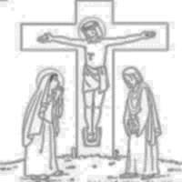
PAIXÃO DE CRISTO –PÁSCOA
Paixão de Cristo: é o período que representa os momentos finais vividos por Jesus Cristo antes de ser crucificado. Assim, antes de morrer, o filho de Deus foi sacrificado para libertar seu povo do pecado ensinar a termos compaixão e perdoar. Páscoa: representa a passagem da vida para morte e a ressureição de Jesus.
ATIVIDADE CONFECÇÃO DA CRUZ
sugestão 1- pode ser feita com linha de lã enrolando, com palitos de sorvete ou pedaços de galhos de madeira. Deixe uma ponta da linha e pendure em um lugar da casa ou presentei alguém da família ou pessoas na comunidade, ou podem ser colados com cola branca espere secar e escreva uma mensagem “ JESUS VIVE” com canetinha pendure em um lugar da casa ou presentei seus familiares.
sugestão 2- Tutorial como fazer cruz: https://www.youtube.com/watch?v=iuNvZvbXC3s

CULINARIA PÃO SOVADO SEM LEITE E SEM OVOS
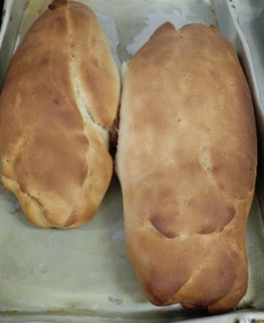
Deixe a criança ajudar colocando os ingredientes, mexendo na massa e orientando sobre os cuidados e depois de pronto pode ser servido como jesus fez partilhando todos na mesa oferecendo a família toda

Modo de Preparo
• Misture os ingredientes à farinha, depois de bem misturados coloque na superfície enfarinhada para sovar
• Sove bastante, o máximo que puder, até a massa ficar lisa e levantar bolhas
• Separe em 3 partes iguais em forma de rolinhos, coloque na assadeira untada e enfarinhada
• Deixe crescer por 1 hora e 30 minutos no mínimo
• Asse em forno 200º C, por média de 45 minutos, cada forno tem sua potência podendo variar, então fique controlando

Pão sovado sem leite e sem ovos

Ingredientes
• 600 ml de água morna
• 1 e 1/2 kg farinha de trigo
• 2 pacotes fermento de pão (20g)
• 6 colheres grandes de açúcar
• 8 colheres grandes de óleo
• 1 colher (sopa) rasa de sal

Obs. Levar ao forno e retirar deve ser feita por um adulto

Enquanto tiverem fazendo pode ouvir trilha musical acessando esse link: https://www.youtube.com/watch?v=mr1qPTxi0k0 Oração da Família

Plantando Feijão no Copo
Dar sentido a Páscoa mostrando o significado da vida nova, você pode acompanhar com as crianças o passo a passo do desenvolvimento de uma plantinha, mostrando em cada etapa um novo cuidado para as crianças plantar uma semente de feijão no copo pode ensinar a cuidar das plantinhas aproveita e já para refletir de onde vem alguns alimentos.
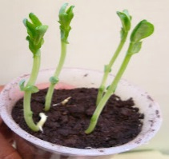
material feijão no copo material: copo plástico descartável (não precisa ser novo), algodão, grãos de feijão, água use também potes de vidros que seriam descartados, embalagens ...plásticas limpas
Preparo e cuidados : umedecer uma bolinha de algodão, colocar dentro do copo e colocar o feijão sobre ele, coloque 2 ou 3 sementes no copo, pois nem todas podem germinar. O cuidado básico se resume a levar o copo com feijão para um lugar iluminado e cuidar para que o algodão não fique seco. Em três dias as raízes já começar a aparecer. Depois mude feijãozinho de lugar quando a muda atinge cerca de 20 centímetros, é necessário mudá-la de lugar, plantá-la na terra, para que ela continue crescendo, mude para um vasinho com terra.

Enquanto tiverem fazendo pode ouvir trilha musical acessando esse link: Porque ele vive https://www.youtube.com/watch?v=2-pkYxdcmy8

HISTÓRIA: DO TRIGO AO PÃO

Era uma vez um menino que se chamava Marcelo. Ele gostava de ajudar sempre nas tarefas de casa. Marcelo também apreciava tudo o que sua querida avó preparava, e o que ele mais gostava era quando sua avó fazia um saboroso pão. Certo dia, quando estava na casa de sua avó, abraçou-a com carinho e fez um pedido.
– Vó, faz o seu delicioso pão?
– Claro, meu querido, busque para a vovó o pote de farinha enquanto eu separo o restante.
Ele pegou o pote e logo percebeu algo estranho.
– Mas que pote mais leve! Quando a avó abriu o pote, exclamou:
– Ora, ora, ora, a farinha acabou! Marcelo, vá até o moinho do Sr. Antônio pegar mais farinha para fazermos o pão. A avó lhe entregou uma cesta para carregar a farinha.
O menino caminhou até o moinho e fez o pedido:
– Sr. Antônio, por favor, farinha para a vovó fazer pão.
– Claro, Marcelo, por favor, busque o saco de grãos para moermos.
Ele pegou o saco e logo percebeu algo estranho.
– Mas que saco mais leve! Quando o Sr. Antônio abriu o saco, exclamou:
– Ho, ho, ho, o grão acabou! Marcelo, por favor, vá até a casa do lavrador José, ele mora lá na campina, peça mais grãos e traga-os para mim.
Marcelo pegou sua cesta e foi até a casa do Sr. José. Chegando lá, fez o pedido.
– Sr. José, por favor, trigo em grãos para que o Sr. Antônio possa a farinha preparar, para a vovó fazer o pão.
– Sim, Marcelo, busque, por favor, o balaio de espigas de trigo enquanto eu termino de preparar o terreno, uma vez que logo semearei mais trigo. Ele pegou o balaio e logo percebeu algo estranho.
– Que balaio mais leve! Quando lavrador olhou para dentro do balaio, falou:
– Eita, vida! As espigas acabaram. Marcelo, por favor, vá até o trigal com minha foice e colha boas espigas de trigo maduras.
Marcelo pegou sua cesta, a foice do Sr. José e rumou para o trigal. Chegando lá fez o pedido:
– Amada terra, por favor, espigas maduras para que o Sr. José possa debulhar, para o Sr. Antônio a farinha preparar, para a vovó fazer o pão.
Nesse momento, o vento soprou, a nuvem do sol se afastou e através dos raios luminosos Marcelo viu todos os pontos dourados das espigas maduras. Então ele ceifou, ceifou e ceifou.
Até encher sua cesta de espigas. Marcelo agradeceu e voltou para a casa do lavrador José, lá eles debulharam espiga por espiga e os grãos foram aparecendo.
E tão enorme foi a quantidade de grãos que, mesmo que Marcelo já tivesse preenchido sua cesta com grãos, ainda sobrou. Eles aproveitaram a terra preparada e semearam mais trigo para a próxima colheita. Marcelo agradeceu ao Sr. José e retornou ao moinho do Sr. Antônio, e lá os dois moeram grão por grão e a farinha foi surgindo.
E tão enorme foi a quantidade que, mesmo com Marcelo preenchendo toda sua cesta, ainda sobrou farinha. Então deixaram um saco para o Sr. Antônio.
Ele agradeceu ao Sr. Antônio e retornou para a casa da vovó. Lá eles colocaram a farinha em uma bacia, com água, óleo, sal, fermento e amassaram, amassaram até fazer uma massa bem macia.
Então colocaram para assar, pão por pão. A vovó preparou uma deliciosa mesa de lanche. E tão enorme foi a quantidade que rendeu o pão que, mesmo eles já estando satisfeitos, ainda sobrou.
Então eles embrulharam os pães, colocaram em uma cesta e levaram de presente para o Sr. Antônio e o Sr. José.

Confecção de um cartão de Páscoa
A Proposta agora é confeccione um cartão com mensagens especiais referente ao verdadeiro significado da Páscoa e faça a troca em família.
Como fazer: Pegue um papel, pode ser um sulfite ou outro que você tiver disponível. Corte um retângulo, dobre ao meio, decore a capa usando sua criatividade. Dentro escreva uma mensagem especial. Este local também pode ser decorado. Quando estiver pronto é só reunir a família e fazer as trocas. Neste momento vocês podem também rezar um Pai Nosso, agradecendo Jesus por este momento e pedindo que cuide das vitimas do CORONAVÍRUS.

Vejam historinhas bíblicas acesse o link:
https://www.youtube.com/watch?v=W6u438azs6E Morte e Ressureição.

- Apresentar para a criança os símbolos da Páscoa E LER OS SIGNIFICADOS.
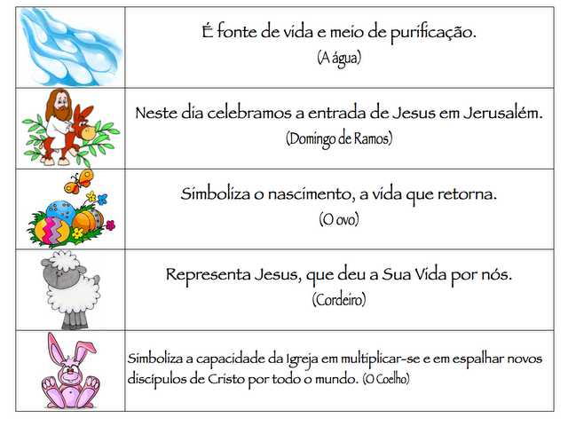

- Hora de brincar em familia.
– caça ao tesouro.
A caça ao tesouro é uma brincadeira que as crianças de todas as idades adoram. É uma brincadeira muito simples e completa porque elas têm que passar uma série de provas, pensar nas pistas que têm para encontrar o tesouro e além disso podem brincar em família.
Enquanto seu filho estiver dormindo, esconda um folha de Papel escrito Jesus Te Ama. Coloque alguns obstáculos no meio do caminho, como um balde, passar por baixo da cama. Pela manhã, acorde-o dizendo que parece que Jesus esteve em nossa casa e deixou uma: mensagem como lembrança para você, vamos procurar?

FELIZ PÁSCOA FAMÍLIA CEI SER
2020

